企業向け

平成３０年度

福祉用具・介護ロボット実用化支援事業

「専門職によるアドバイス支援事業」及び、

「介護ロボット等モニター調査事業」＊＊＊

募集要項

平成３０年８月２３日

公益財団法人テクノエイド協会

本事業は、当協会が厚生労働省から受託した「福祉用具・介護ロボット実用化支援等一式」の一環として行う事業です。従って、予定する件数や予算に到達しだい受付終了となりますので、予めご了承ください。詳しくは、当協会までお尋ねください。

また、本事業に定める様式等は、当協会のホームページ（ <http://www.techno-aids.or.jp/> ）からダウンロードしてご活用ください。

目次

１．目的 1

（１）専門職によるアドバイス支援事業の概要 2

（２）介護ロボット等モニター調査事業の概要 3

２．専門職によるアドバイス支援事業の募集 4

（１）専門職によるアドバイス支援事業 4

（２）募集対象者 4

（３）募集の対象となる介護ロボット等 4

（４）実施内容等 5

①募集件数（先着順） 5

②実施時期 5

③費用の交付 5

④企業と介護施設等のマッチング 5

⑤応募の書類と方法について 5

３．介護ロボット等モニター調査事業の募集 6

（１）募集対象者 6

（２）募集の対象となる介護ロボット等 6

（３）実施内容 6

①実施期間 6

②採択件数 6

③費用の交付 6

④企業と介護施設等のマッチング 7

⑤モニター調査実施にあたっての留意 7

（４）モニター調査の枠組み 7

（５）応募書類と方法について 9

（６）募集期間 9

（７）採否の決定 9

（８）モニター調査の流れ 9

４．事務局（問い合わせ先） 11

５．様式（企業向けの様式） 12

様式１（専門職によるアドバイス支援事業　依頼書） 12

様式２（介護ロボット等モニター調査事業　要望書） 14

様式３（介護ロボット等モニター調査事業　事業報告書） 17

６．参考資料（介護施設等向けの様式） 18

様式１（専門職によるアドバイス支援事業　実施希望書） 18

様式２（専門職によるアドバイス支援事業　実施報告書） 20

様式３（請求書：専門職によるアドバイス支援事業） 21

様式４（介護ロボット等モニター調査　実施希望書） 22

様式５（介護ロボット等モニター調査　結果報告書） 24

様式６（請求書：介護ロボット等モニター調査） 26

公益財団法人テクノエイド協会の概要 27

「専門職によるアドバイス支援事業」及び、

「介護ロボット等モニター調査事業」○○○

～　募集要項　～

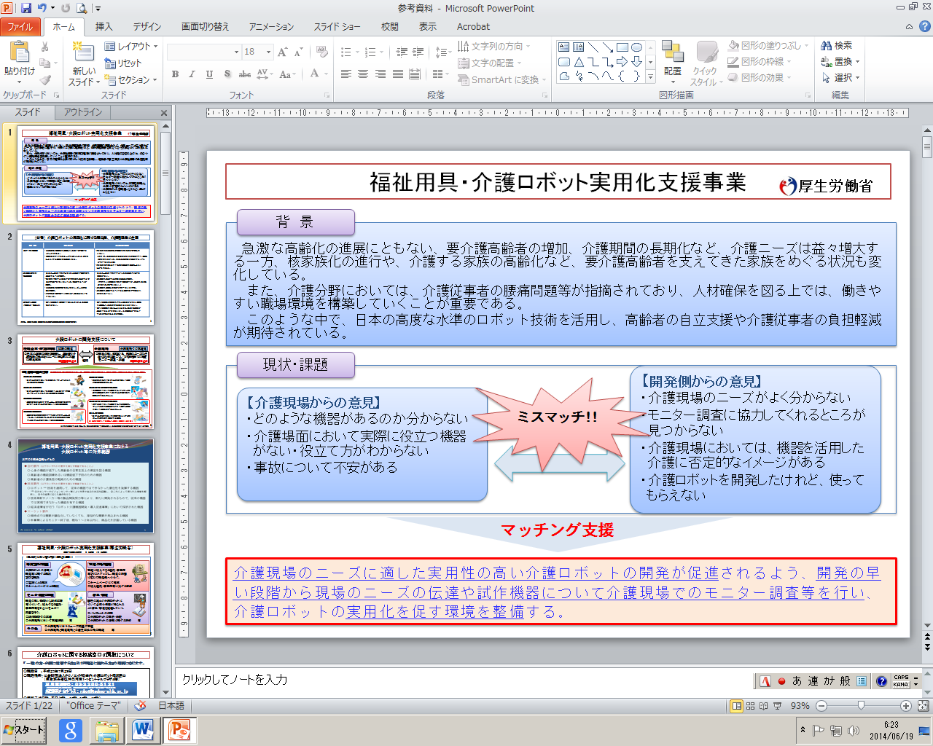

資料：厚生労働省

# １．目的

当協会では、厚生労働省の委託を受けて「**福祉用具・介護ロボット実用化支援等一式**」を実施しています。

本事業は、高齢者介護の現場において、真に必要とされる「福祉用具・介護ロボット（以下「介護ロボット等」。）」の実用化を促す環境を整備し、企業による製品化を促進することを通じて、要介護者の自立支援や介護者の負担軽減を図ることを目的とした事業です。

この度、本事業の一環として、使用する側の「ニーズ」と開発する側の「シーズ」をマッチングする取り組みとして、次頁に記載する２事業（３種類）を行うことと致しました。

それぞれの事業の趣旨を踏まえ、いずれか（あるいは両方）の事業を希望される企業の方は、本書記載の内容に沿ってご応募ください。

なお、本事業は予算の範囲で実施するものであり、予定の件数等に到達しだい受付終了となりますので予めご了承ください。

※）介護ロボット等モニター調査事業には、提出期限がありますのでご注意ください。

## （１）専門職によるアドバイス支援事業の概要

以下の２種類の事業について募集します。※当該機器の開発段階によって内容が異なります。

1. 介護現場と開発企業の意見交換の実施

開発コンセプトの段階（実機不要）や開発途中（試作段階）の介護ロボット等又は、上市中の介護ロボット等について、介護施設等での自由な意見交換を行い、当該機器等の課題や改良点及び当該機器の効果的な活用方法等について話し合いを行います。

＊募集件数：約３０件

＊実施期間：１日～２日程度（協力施設等と要相談）

＊応募企業と意見交換を行う協力施設等のマッチングを当協会が支援します。

＊同一の機器を複数の協力施設等で行うことも可能とします。（新）

＊必要に応じて協会職員が同行し、また状況に応じて当該機器に適した専門家等を派遣します。

＊応募企業に対する費用の補助はありません。

＊アドバイス協力費：５万円（協力施設等へ協会から交付します。）

･････　Ｐ４へお進みください。

1. **試作機器へのアドバイス支援**

開発早期の試作段階にある介護ロボット等又は、上市中の介護ロボット等について、高齢者や福祉用具に係わる専門職等が試用等を行い、専門的なアドバイスを行うことにより、適用対象者の想定を行うとともに、真に必要とされる機能や性能の検討を行い、もって使用場面のニーズを的確に捉えた機器開発を促します。

＊募集件数：約２５件

＊実施期間：１週間～１ヶ月程度（協力施設等と要相談）

＊応募企業とアドバイスが行える協力施設等のマッチングを当協会が支援します。

＊同一の機器を複数の協力施設等で行うことも可能とします。（新）

＊必要に応じて協会職員が同行し、また状況に応じて当該機器に適した専門家等を派遣します。

＊応募企業に対する費用補助はありません。

＊アドバイス協力費：８万円（協力施設等へ協会から交付します。）

･････　Ｐ４へお進みください。

　（参考）

　　平成２９年度　福祉用具・介護ロボット実用化支援事業　アドバイス支援事業の実績

　　テクノエイド協会ホームページ　<http://www.techno-aids.or.jp/robot/file29/01kaihatu.pdf>

## （２）介護ロボット等モニター調査事業の概要

以下の事業について募集します。

開発中又は上市中の介護ロボット等について、介護現場における使い勝手のチェックや介護ロボット等活用に係る具体的な課題やニーズの特定等を行い、もって企業が当該機器を開発又は改良する上で有用となる情報を収集するためのモニター調査を行うこととします。

モニター調査と合わせて実証試験を行うことも可能です。

＊実施予定：１５件程度

＊実施期間：１か月～６か月程度（協力施設等と要相談）

＊モニター調査に協力いただける介護施設等のマッチングを当協会が支援します。

＊必要に応じて協会職員が同行し、また状況に応じて当該機器に適した専門家等を派遣します。

＊本事業の実施は、原則、当協会内に設置した検討委員会の事前検証を経て、実施の採否を決定し

ます。

（事前検証とは：当該機器の状況やモニター調査計画の内容を確認すること。）

＊応募企業に対する費用補助はありません。（新）

＊同一の機器を複数の協力施設等で行うことも可能とします。（新）

＊モニター調査協力費：１５万円（協力施設等へ協会から交付します。）

　･････　Ｐ６へお進みください。



※）介護ロボット等モニター調査は、利用者の同意を得て実施することとし、また実証試験を行う際には、倫理審査の実施が必須となります。

（参考）

平成２９年度　福祉用具・介護ロボット実用化支援事業　介護ロボット等モニター調査事業の実績

テクノエイド協会ホームページ　<http://www.techno-aids.or.jp/robot/file29/01kaihatu.pdf>

# ２．専門職によるアドバイス支援事業の募集

## （１）専門職によるアドバイス支援事業

専門職によるアドバイス支援事業には、以下の２種類の事業があります。

当該機器の開発状況に応じて、いずれかの事業を選択してください。

1. 介護現場と開発企業の意見交換の実施

開発コンセプトの段階（実機不要）や開発途中（試作段階）の介護ロボット等又は、上市中の介護ロボット等について、介護施設等での自由な意見交換を行い、当該機器等の課題や改良点及び当該機器の効果的な活用方法等について話し合いを行います。

1. **試作機器へのアドバイス支援**

開発早期の試作段階にある介護ロボット等又は、上市中の介護ロボット等について、高齢者や福祉用具に係わる専門職等が試用等を行い、専門的なアドバイスを行うことにより、適用対象者の想定を行うとともに、真に必要とされる機能や性能の検討を行い、もって使用場面のニーズを的確に捉えた機器開発を促します。

## （２）募集対象者

以下に掲げる企業を対象とします。

* 開発コンセプトの段階（実機不要）や開発途中（試作段階）にある介護ロボット等のメーカー
* 上市中の介護ロボット等があり、改良点や効果的な活用方法を検討したいメーカー
* 介護現場等での意見交換を通じて、開発機器のコンセプトの構築を図りたいメーカー
* 構想あるいは試作機器について、現場のアドバイスをもらいたいメーカー
* 機器の対象者や適用範囲等を明確にしたいメーカー

## （３）募集の対象となる介護ロボット等

以下の３要件を全て満たすこととします。

◆目的要件（以下のいずれかの要件を満たす機器であること。）

* 心身の機能が低下した高齢者の日常生活上の便宜を図る機器
* 高齢者の機能訓練あるいは機能低下予防のための機器
* 高齢者の介護負担の軽減のための機器

◆技術要件（以下のいずれかの要件を満たす機器であること。）

* ロボット技術（※）を適用して、従来の機器ではできなかった優位性を発揮する機器

（※）①力センサーやビジョンセンサー等により外界や自己の状況を認識し、②これによって得られた情報を解析し、③その結果に応じた動作を行う

* 技術革新やメーカー等の製品開発努力等により、新たに開発されるもので、従来の機器では実現できなかった機能を有する機器
* 経済産業省が行う「ロボット介護機器開発・標準化事業」において採択された機器

◆マーケット要件

* 現時点では需要が顕在化していないが、潜在的な需要が見込まれる機器

## （４）実施内容等

### ①募集件数（先着順）

　　・介護職員等との意見交換　　　３０件（複数の介護施設で行うことも可能）

　　・専門職によるアドバイス支援　２５件（複数の介護施設で行うことも可能）

平成３０年８月２７日以降、先着順とします。応募内容が本事業の趣旨に合致するものか、当協会にて審査のうえ採否を決定します。不明瞭な記載や内容に不備がある場合、また本事業の趣旨に反する案件等については、受付しない場合もあります。

### ②実施時期

　　平成３０年９月中旬～

### ③費用の交付

応募企業に対する費用の交付はありませんが、ご協力いただく介護施設等に対して下記の金額を当協会から交付します。

　　・介護職員等との意見交換：アドバイス協力費として、５万円

　　・試作機器へのアドバイス支援：アドバイス協力費として、８万円

### ④企業と介護施設等のマッチング

協力いただく介護施設等は、原則として、当協会が実施する「福祉用具・介護ロボット開発実証環境整備事業」の登録協力施設の中から選定していただくことになります。

### ⑤応募の書類と方法について

　　●提出書類

　　　　様式１　専門職によるアドバイス支援事業　依頼書　････　Ｐ１２

●提出部数

正本１部、電子媒体１枚（電子メール又はＣＤ）

●提出方法

郵送又は持参（ＦＡＸによる提出は不可。）

●提出期限

先着順（受付可能な機器や時期、内容等については、当協会までお尋ねください。）

各種の様式は、テクノエイド協会のホームページからダウンロードしてご活用ください。

協会ホームページ：<http://www.techno-aids.or.jp/>

～　以下は、協力いただく介護施設等の関係書類です。参考として掲載しています。　～

　　　様式１　専門職によるアドバイス支援事業　実施希望書　･･･････　Ｐ１８

　　　様式２　専門職によるアドバイス支援事業　実施結果報告書　･･･　Ｐ２０

　　　様式３　専門職によるアドバイス支援事業・協力施設　請求書　･　Ｐ２１

# ３．介護ロボット等モニター調査事業の募集

開発中又は上市中の介護ロボット等について、介護現場における使い勝手のチェックや介護ロボット等活用に係る具体的な課題やニーズの特定等を行い、もって企業が当該機器を開発又は改良する上で有用となる情報を収集するためのモニター調査を行うこととします。

モニター調査と合わせて実証試験を行うことも可能です。

## （１）募集対象者

以下の２つの条件を満たす必要があります。

1. 本モニター調査においては、後述の（４）に示すモニター調査の枠組みを想定していただきます。この枠組みに即したモニター調査を行う企業等が対象となります。
2. モニター調査の枠組みに即した、より効果的なモニター調査を推進する観点から、専門職等による助言・指導及び協力施設等とのマッチングを希望する企業等が対象となります。

## （２）募集の対象となる介護ロボット等

以下の３要件を全て満たすこと。

◆目的要件（以下のいずれかの要件を満たす機器であること。）

* 心身の機能が低下した高齢者の日常生活上の便宜を図る機器
* 高齢者の機能訓練あるいは機能低下予防のための機器
* 高齢者の介護負担の軽減のための機器

◆技術要件（以下のいずれかの要件を満たす機器であること。）

* ロボット技術（※）を適用して、従来の機器ではできなかった優位性を発揮する機器

（※）①力センサーやビジョンセンサー等により外界や自己の状況を認識し、②これによって得られた情報を解析し、③その結果に応じた動作を行う

* 技術革新やメーカー等の製品開発努力等により、新たに開発されるもので、従来の機器では実現できなかった機能を有する機器
* 経済産業省が行う「ロボット介護機器開発・標準化事業」において採択された機器

◆マーケット要件

* 現時点では需要が顕在化していないが、潜在的な需要が見込まれる機器

## （３）実施内容

### ①実施期間

採択決定後～平成３１年２月１５日

※モニター調査の期間は、内容や規模を考慮し協力施設等を相談して決定すること。

### ②採択件数

１５件（複数の介護施設で行うことも可能）

### ③費用の交付

応募企業に対する費用の交付はありませんが、ご協力いただく介護施設等に対して下記の金額を当協会から交付します。

　　・モニター調査協力費として、１５万円

### ④企業と介護施設等のマッチング

協力いただく介護施設等は、原則として、当協会が実施する「福祉用具・介護ロボット開発実証環境整備事業」の登録協力施設の中から選定していただくことになります。但し、予定する１５件に到達した時点でマッチングは終了となります。

### ⑤モニター調査実施にあたっての留意

* モニター調査を希望する企業とモニター調査に協力していただける介護施設等とのマッチングを一つの目的としております。
* 申請に当たって、実施するモニター調査の内容の一部を登録協力施設等へ情報提供するとともに、当協会のホームページから情報提供することに同意いただくことになります。
* 適切かつ効果的なモニター調査を推進する観点から、モニター調査の計画作成及び実施にあたって、当協会が設置するモニター調査検討委員会から指導・助言を行う場合があります。

## （４）モニター調査の枠組み

本モニター調査は、下記にまとめた観点の１．～５．に基づいて実施していただきます。

応募に際しては、機器開発の状況、今回のモニター調査で把握したい事項などについて、この枠組みに即して記載してください。※実施しない項目は申請書に「特になし」としてください。

**モニター調査項目の基本的な考え方と指標の例**

|  |  |
| --- | --- |
| モニター調査項目 | 調査手法・指標の例 |
| １．利用対象者の適用範囲に関すること  開発のねらい、そのねらいと想定する身体機能レベルの整合性について、複数の被験者の結果等から調査する。  （調査結果の活用）  利用者の適用範囲について条件を整理し、その条件でのモニター調査を経ても支障がなかったかを確認する。支障が生じた場合には、その原因と支障が及ぶ範囲をモニター調査で把握し、その結果を基に適用範囲を修正する。 | ■調査手法  　観察法、インタビュー法、質問紙法  ■指標例  ・要介護度  ・ベッド利用の状態、時間、転落懸念の有無など  ・姿勢保持のレベル  ・コミュニケーション能力  ・歩行、移動の自立度  ・排泄の自立度　など |
| ２．利用環境の条件に関すること  　機器利用の環境条件について、複数の被験者の結果等から調査する。  （調査結果の活用）  利用環境について条件を整理し、その条件でのモニター調査を経ても支障がなかったかを確認する。支障が生じた場合には、その原因と支障が及ぶ範囲をモニター調査で把握し、その結果を基に適用範囲を修正する。 | ■調査手法  　観察法、インタビュー法、質問紙法  ■指標例  ・利用に際して必要とする空間（広さ）の測定  ・利用に際して必要とする設備の確認  ・利用に際して必要とする介助者の条件  ・その他の必要条件　など |
| ３．機器の利用効果に関すること  右欄の例示等を参考に、機器開発のねらいに即して調査すべき項目・指標を設定する。  （調査すべき項目、指標の設定、選択の考え方）  ・これまでの研究開発の蓄積から独自に設定する。  ・学識経験者、類似開発経験者などの有識者の指導、協力を得て設定する  ・モニター協力者との意見交換から設定する  ・標準化対応の検討から設定する  　など | ■調査手法  　観察法、インタビュー法、質問紙法  ■指標例  ①介護を受ける側への効果（例示）  ・ＡＤＬ、ＩＡＤＬの変化  ・ＦＩＭ指標の変化  ・ＬＳＡ（Life Space Assessment）  ・日常生活時間の内容変化  ・ＱＯＬ変化（sf-36、QOL26など）　など |
| ②介護を受ける者の身体機能、感覚機能の維持  負担軽減、ＡＤＬ向上とは異なる方向性の調査として、身体機能、感覚機能など残存機能の維持効果について、それぞれの機能計測に対応した指標を設定する。 |
| ③介護者の負担軽減（例示）  ・就労時間の変化  ・腰痛等の変化  ・介護負担指標（Zarit介護負担尺度、BIC-11など）の変化  ・ストレス指標の変化　など |
| ④介護サービスのプロセス削減（例示）  ・プロセス全体での時間削減、時間効率変化  ・プロセス全体の人員構成の変化　など  介護のプロセスあるいは介護サービス全体の視点での削減、軽減の効果について調査する。 |
| ４．機器の使い勝手に関すること  介護現場の使用状況下で、想定した目的を達成するために用いられる際の有効さ、効率、利用者の満足度の度合いを調査する。  導入直後と利用後の変化をみるなどして評価する。  （調査結果の活用）  目的に即した効果（３．の結果）と使い勝手の満足度との勘案で、効果の発揮、向上に資する要素を整理する。 | ■調査手法  　観察法、インタビュー法、質問紙法  ■指標例  　・ＱＵＥＳＴ（満足度評価）  **・**ＳＡＳ（System Usability Scale）  **・**その他 |
| ５．介護現場での利用の継続性に関すること  上記１．～４．までの調査を踏まえた上で、モニター調査に協力した施設等で継続して利用したいと思うか、その理由は何か。  利用したくない場合は、その理由は何かを把握する。 | |

## （５）応募書類と方法について

　　●提出資料

　　　　様式１　介護ロボット等モニター調査事業　要望書　････　Ｐ１４

●提出部数

正本１部、コピー１部、電子媒体１枚（電子メール又はＣＤ）

●提出方法

郵送又は持参（ＦＡＸによる提出は不可。）

●提出期限　　平成３０年９月２７日（木）１２時　必着

## （６）募集期間

平成３０年８月２７日（月）～９月２７日（木）

※）募集期間に予定の件数及び予算に満たない場合には追加募集します。詳しくは当協会にお尋ねください。

## （７）採否の決定

当協会による書面審査及び当協会が設置するモニター調査検討委員会の意見を踏まえて、最終的に当協会が決定します。

採否については、決定しだい応募された方へ通知いたします。

但し、介護施設等とのマッチング件数は、全１５件とります。１５件に到達した時点で受付は終了となります。従って、採択されてもモニター調査先を選定することができない場合もあり得ることを予めご了承ください。

本事業に採択された企業におかれましては、年度末に開催するモニター調査検討委員会において成果報告をいただきます。

## （８）モニター調査の流れ

★９月２７日（木）１２時厳守　**（様式２）介護ロボット等モニター調査事業　要望書**の提出期限

→　協会にて書面審査を行います。

本事業は、企業に対する補助金の交付はございませんが、介護施設等に対してモニター協力費を当協会から予算の範囲内で交付します。従って、事務処理の都合上、一定程度の募集期間を設けておりますが、期間内で既定の応募件数を満たない場合には、追加募集することといたします。詳しくは、協会まで問い合わせてください。

→　書面審査の結果を踏まえて、次のステップへ進みます。

★１０月上旬～

　　①→　**試作機器等の事前検証**の実施

書面審査の結果をクリアした案件については、原則として、協会が設置する「モニター調査検討委員会」において、試作機器等の事前検証を行います。

事前検証は、当協会が指定した開催日に会場（東京都内を予定）までお越しいただき、当該機器の対象及び有用性、さらには想定するモニター調査の内容等について説明していただきます。

なお、事前検証に伴う旅費等の費用は応募者の負担となります。

②→　委員会による審議を踏まえて、**採択企業を決定**

委員会審議の結果を送付します。

なお、委員会による審議の結果、モニター調査としては不採択であっても、当協会から「専門職によるアドバイス支援事業」の実施へ誘導する場合があります。

③→　採択後の**モニター調査の計画作成に係わる助言・指導**

適切かつ効果的なモニター調査を推進する観点から、モニター調査の計画作成にあたって、当協会の設置するモニター調査検討委員会等から、助言・指導を得ることができます。

④→　モニター調査を実施する**介護施設等とのマッチング**

協力いただく介護施設等は、原則として、当協会が実施する「福祉用具・介護ロボット開発実証環境整備事業」の登録協力施設の中から選定していただくことになります。

予定する１５件の採択件数に到達した時点で受付終了となりますので、ご留意ください。

次のステップへ進みます。

★１０月下旬～平成３１年２月１６日

→　介護施設等において、**介護ロボット等モニター調査**の実施

→　モニター終了後、「事業実績報告書（様式３）」（Ｐ１７）を提出していただきます。

必要に応じて協会職員が同行し、また適切なモニター調査が行われるよう、状況に応じて当該機器に適した専門家等を派遣します。

当協会では、製品の安全性やモニター調査にあたって生じた事故等の責任を負いません。必要に応じて保険をかけるなどし、十分注意して調査を行ってください。

～　以下は、協力いただく介護施設等の関係書類です。参考として掲載しています。　～

様式４　介護ロボット等モニター調査　実施希望書　････　Ｐ２２

　　　様式５　介護ロボット等モニター調査　結果報告書　････　Ｐ２４

様式６　モニター調査事業・協力施設　請求書　････････　Ｐ２６

# ４．事務局（問い合わせ先）

公益財団法人テクノエイド協会　企画部（加藤・嶋谷・五島）

〒１６２－０８２３

東京都新宿区神楽河岸１－１　セントラルプラザ４階

ＴＥＬ０３（３２６６）[６８８３](mailto:６８８３　電子メールmonitor@techno-aids.or.jp)

[電子メールmonitor@techno-aids.or.jp](mailto:電子メールmonitor@techno-aids.or.jp)

メ　モ

|  |  |  |
| --- | --- | --- |
| 日付 | 問い合わせ内容 | 結果・対応 |
|  |  |  |

# ５．様式（企業向けの様式）

企業等

### 様式１（専門職によるアドバイス支援事業　依頼書）

平成　　年　　月　　日

公益財団法人テクノエイド協会　殿

（依頼者）

　　　　　　　　　　　　　　　　　　〒

住所

事業者名

担当者所属

担当者名

電話番号

電子メールアドレス

専門職によるアドバイス支援事業　依頼書

貴法人が福祉用具・介護ロボット実用化支援等一式の一環として行う、介護ロボット等に係る「専門職によるアドバイス支援事業」について、下記の書類を提出して依頼します。

記

１．専門職によるアドバイス支援事業　依頼概要書（別紙）

２．会社概要（任意様式）

３．これまでの介護ロボット等に関わる開発実績がわかる書類（任意様式）

※）実績がない場合は、提出不要

（本書類の取扱いと留意事項について）

* ご提出いただく「専門職によるアドバイス支援事業　依頼概要書（別紙）」は、介護施設等とマッチングする際、当協会のホームページを通じて、介護施設等へ公開いたします。

従って、記載する内容は、公開可能な範囲で差し支えありませんが、具体的な記載がない場合には、マッチング先が現れない場合もあり得ることをご了承ください。

* 適切なご協力がいただける介護施設等とマッチングするためにも、記載内容は技術的な事に偏らず理解しやすいものとしてください。
* 当協会では記載内容や本事業に関わる各種の相談を承っております。
* 案件によっては、マッチング先が現れない場合もあり得ることをご留意ください。

平成　　年　　月　　日

（別紙）

専門職によるアドバイス支援事業　依頼概要書

１．希望する事業の種類（いずれかに〇印を記入してください。）

|  |  |
| --- | --- |
| １．介護現場と開発企業の意見交換の実施 |  |
| ２．試作機器へのアドバイス支援 |  |

２．依頼者（企業）の概要

|  |  |  |
| --- | --- | --- |
| 企業名 |  | |
| 担当者名 |  | |
| 担当者連絡先 | 住所 | 〒 |
| 電話 |  |
| 電子メールアドレス |  |
| 主たる業種 |  | |
| 主要な製品 |  | |
| 希望する施設等の種類や職種等 |  | |
| その他 |  | |

３．当該機器の開発コンセプト又は試作機器等の概要（可能な限り詳しく記入してください。）

|  |  |  |
| --- | --- | --- |
| 機器の名称（仮称） |  | |
| 試作機器の有無及び機器のコンセプト（試作機器あれば写真を添付） | 試作機器の有無 | １．有　　・　　２．無 |
| 機器の目的及び特徴 | |
| 想定する使用者及び使用方法、使用場面 | ①想定する使用者  ②想定する使用方法  ③想定する使用場面 | |
| 現在の開発状況と主な課題 |  | |
| 特にアドバイス（意見交換）を希望している事項 |  | |
| その他 |  | |

（注）必要に応じて記載欄を増やしてください。

### 様式２（介護ロボット等モニター調査事業　要望書）

企業等

平成　　年　　月　　日

公益財団法人テクノエイド協会　殿

（要望者）

　　　　　　　　　　　　　　　　　　〒

住所

事業者名

担当者所属

担当者名

電話番号

電子メールアドレス

介護ロボット等モニター調査事業　要望書

貴法人が福祉用具・介護ロボット実用化支援等一式の一環として行う「介護ロボット等モニター調査事業」について、下記の書類を添付して要望します。

記

１．介護ロボット等モニター調査事業　計画概要書（別紙）

２．会社概要（任意様式）

３．これまでの介護ロボット等に関わる開発実績がわかる書類（任意様式）

※）実績がない場合は、提出不要

（本書類の取扱いと留意事項について）

* ご提出いただく「介護ロボット等モニター調査事業　計画概要書（別紙）」は、介護施設等とマッチングする際、当協会のホームページを通じて、介護施設等へ公開いたします。

従って、記載する内容は、公開可能な範囲で差し支えありませんが、具体的な記載がない場合には、マッチング先が現れない場合もあり得ることをご了承ください。

* 適切なご協力がいただける介護施設等とマッチングするためにも、記載内容は技術的な事に偏らず理解しやすいものとしてください。
* 当協会では記載内容や本事業に関わる各種の相談を承っております。
* 案件によっては、マッチング先が現れない場合もあり得ることをご留意ください。

平成　　年　　月　　日

（別紙）

介護ロボット等モニター調査事業　計画概要書

１．申請者（企業）の概要

|  |  |  |
| --- | --- | --- |
| 企業名 |  | |
| 担当者名 |  | |
| 担当者連絡先 | 住所 | 〒 |
| 電話 |  |
| 電子メールアドレス |  |
| 主たる業種 |  | |
| 主要な製品 |  | |
| 希望する施設等の種類や職種等 |  | |
| その他 |  | |

２．申請機器の概要（可能な限り詳しくご記入ください。）

|  |  |
| --- | --- |
| 機器の名称（仮称） |  |
| 機器の概要  （写真を添付すること） | 想定する使用者、使用場面 |
| 機能と使用方法、有用性 |
| 類似する機器との相違 |
| 当該機器と介護業務との関連性 |
| 現在の開発状況と課題 | 機器に関するリスクアセスメント（性能安全と利用安の確保対策）  ※アセスメント結果を添付して下さい。 |
| 社内や社外モニター調査の実績  ※実績ありの場合は、その結果を添付して下さい。 |
| 開発に関する当面の課題 |

３．モニター調査したい内容（協力施設等へお願いしたい内容）

※募集要項のＰ７を参考にモニター調査したい内容を具体的に記載してください。

（実施しない項目は「特になし」としてください。）

※モニター調査検討委員会等の審議により採択された場合には、協会及び専門家によるアドバイスを行います。

|  |  |
| --- | --- |
| １．利用対象者の適用範囲に関すること |  |
| ２．利用環境の条件に関すること |  |
| ３．機器の利用効果に関すること |  |
| ４．機器の使い勝手に関すること |  |
| ５．介護現場での利用の継続性に関すること |  |
| ６．その他 |  |

（注）必要に応じて記載欄を増やしてください。

### 様式３（介護ロボット等モニター調査事業　事業報告書）

企業等

平成　　年　　月　　日

公益財団法人テクノエイド協会理事長　殿

事業者名

担当者所属

担当者名

電話番号

電子メールアドレス

介護ロボット等モニター調査事業　事業報告書

標記について、下記のとおり報告します。

|  |  |
| --- | --- |
| 案件番号 |  |
| 機器の名称（仮称） |  |
| モニター調査の実施体制 |  |
| 実施経過 |  |
| 実施結果 |  |
| 市場投入に向けて有用となった事項 |  |
| モニター調査後の協力施設との関係 |  |
| 本事業に対する要望等 |  |

（注）必要に応じて記載欄を増やしてください。

# ６．参考資料（介護施設等向けの様式）

介護施設等

### 様式１（専門職によるアドバイス支援事業　実施希望書）

平成　　年　　月　　日

専門職によるアドバイス支援事業　実施希望書

１．事業の種類　※いずれか一つに○印をつけてください。

|  |  |
| --- | --- |
| １．介護現場と開発企業の意見交換の実施 |  |
| ２．試作機器へのアドバイス支援 |  |

２．希望する案件・機器の名称

|  |  |
| --- | --- |
| 案件番号 |  |
| 企業名 |  |
| 機器の名称（仮称） |  |

３．実施体制

|  |  |  |  |  |  |
| --- | --- | --- | --- | --- | --- |
| 実施機関名 |  | | | | |
| 実施責任者名 |  | | | | |
| 主担当者名 |  | | | | |
| 主担当者連絡先 | 住所 | 〒 | | | |
| 電話 |  | | | |
| 電子メールアドレス |  | | | |
| 主担当者の職種と日常業務 |  | | | | |
| アドバイス（意見交換）に係わる者  （アドバイス等に係わる全ての方を記載してください。） | 氏　名 | | 所　属 | 資格及び業務経験等、経験年数 | |
|  | |  |  | 年 |
|  | |  |  | 年 |
|  | |  |  | 年 |
|  | |  |  | 年 |
|  | |  |  | 年 |
| 福祉用具の開発に関するこれまでの実績等 |  | | | | |
| その他 |  | | | | |

４．実施機関の概況

|  |  |
| --- | --- |
| 介護業務における現状の課題 |  |
| 当案件を希望する理由 |  |

５．アドバイス支援等の具体的な実施方法

|  |  |
| --- | --- |
| 具体的に実施方法 |  |

（注）必要に応じて記載欄を増やしてください。

### 様式２（専門職によるアドバイス支援事業　実施報告書）

介護施設等

平成　　年　　月　　日

専門職によるアドバイス支援事業　実施報告書

１．実施体制

|  |  |  |  |  |  |  |  |
| --- | --- | --- | --- | --- | --- | --- | --- |
| 実施機関名 |  | | | | | | |
| 実施責任者 |  | | | | | | |
| 主担当者名 |  | | | | | | |
| 連絡先 | 電話 |  | | メールアドレス | |  | |
| 主担当者の職種と日常業務 |  | | | | | | |
| アドバイス（意見交換）に係わった担当者  （アドバイス等に係わった全ての方を記載してください。） | 氏　名 | | 所　属 | | 資格及び業務経験等、経験年数 | | |
|  | |  | |  | | 年 |
|  | |  | |  | | 年 |
|  | |  | |  | | 年 |
|  | |  | |  | | 年 |

２．実施結果

|  |  |  |  |
| --- | --- | --- | --- |
| 案件番号 |  | 機器の名称 |  |
| 企業名 |  | | |
| アドバイス（意見交換）の実施経過 | 実　施　日 | 実　施　方　法　等 | |
|  |  | |
|  |  | |
|  |  | |
| 使用者の適応範囲に関する留意点、課題 |  | | |
| 使用時の利用環境に関する留意点、課題 |  | | |
| 期待する効果を発揮するための課題及びその対応策 |  | | |
| 使い勝手に関する課題及びその対応策 |  | | |
| 特にアドバイス（意見交換）してほしい事柄に対する結果 |  | | |
| その他 |  | | |

（注）必要に応じて記載欄を増やしてください。

介護施設等

### 様式３（請求書：専門職によるアドバイス支援事業）

請　求　書

金　　　　　　　　円

平成３０年度　福祉用具・介護ロボット実用化支援等一式の一環として行った「専門職によるアドバイス支援事業」について、上記のとおり請求します。

なお、上記金額は次の口座にお振り込み下さい。

１．振込先

|  |  |  |
| --- | --- | --- |
| 金　融　機　関　名 | 銀行 | 支店 |
| 預　貯　金　種　別 |  | |
| 口座番号 |  | |
| （フ　リ　ガ　ナ）  口座名 |  | |

２．事業の種類　※いずれか一つに○印をつけてください。

|  |  |
| --- | --- |
| １．介護現場と開発企業の意見交換の実施 |  |
| ２．試作機器へのアドバイス支援 |  |

３．実施機関及び案件

|  |  |
| --- | --- |
| 実施機関名 |  |
| 担当者名 |  |
| 案件番号 |  |
| 機器の名称 |  |
| 企業名 |  |

平成　　年　　月　　日

公益財団法人　テクノエイド協会

理事長　大橋謙策　殿

（請求者）

住所　〒

事業者名

　　　　　　　　　　　　　　　　　　　代表者　　　　　　　　　　　　　　　　印

### 様式４（介護ロボット等モニター調査　実施希望書）

介護施設等

平成　　年　　月　　日

介護ロボット等モニター調査　実施希望書

１．希望するモニター調査事業

|  |  |  |  |
| --- | --- | --- | --- |
| 案件番号 |  | 機器の名称 |  |
| 企 業 名 |  | | |

２．実施体制

|  |  |  |  |  |  |
| --- | --- | --- | --- | --- | --- |
| 実施機関名 |  | | | | |
| 実施責任者氏名 |  | | | | |
| 主担当者名 |  | | | | |
| 主担当者連絡先 | 住所 | 〒 | | | |
| 電話 |  | | | |
| 電子メールアドレス |  | | | |
| 主担当者の職種と日常業務 |  | | | | |
| モニター調査に係わる者  （モニター調査に係わる全ての方を記載してください。） | 氏　名 | | 所　属 | 資格及び業務経験等、経験年数 | |
|  | |  |  | 年 |
|  | |  |  | 年 |
|  | |  |  | 年 |
|  | |  |  | 年 |
|  | |  |  | 年 |
| モニター調査実施可能な期間 |  | | | | |
| 福祉用具の開発に関するこれまでの実績等 |  | | | | |
| 今回、モニター調査を希望する施設としてのねらい |  | | | | |

３．メーカーがモニター調査したい内容に対する対応予定

|  |  |
| --- | --- |
| 項目 | 対応予定 |
|  |  |
|  |  |
|  |  |

４．当該機器に対して、介護施設等の側からモニターしたい内容等

|  |  |
| --- | --- |
| 項目 | モニターしたい内容 |
|  |  |
|  |  |
|  |  |
|  |  |

（注）必要に応じて記載欄を増やしください。

### 様式５（介護ロボット等モニター調査　結果報告書）

介護施設等

平成　　年　　月　　日

介護ロボット等モニター調査　結果報告書

１．実施体制

|  |  |  |  |  |  |  |  |
| --- | --- | --- | --- | --- | --- | --- | --- |
| 実施機関名 |  | | | | | | |
| 主担当者名 |  | | | | | | |
| 連絡先 | 電話 |  | | メールアドレス | |  | |
| 主担当者の資格と日常業務 |  | | | | | | |
| モニター調査に係わった担当者  （モニター調査に係わった全ての方を記載してください。） | 氏　名 | | 所　属 | | 資格及び業務経験等、経験年数 | | |
|  | |  | |  | | 年 |
|  | |  | |  | | 年 |
|  | |  | |  | | 年 |
|  | |  | |  | | 年 |
|  | |  | |  | | 年 |

２．実施状況

|  |  |  |  |
| --- | --- | --- | --- |
| 案件番号 |  | 機器の名称 |  |
| 企業名 |  | | |
| 実施期間 | 月　　　日　　～　　　　　月　　　日 | | |
| 調査対象とした介護サービスの種類・内容 |  | | |
| 機器を利用した介護サービス場面 |  | | |
| 機器を利用した対象者の状態像、人数 |  | | |
| モニター調査結果の収集と記録の方法 |  | | |
| 応募時と異なったこと  想定していなかったこと等 |  | | |
| その他 |  | | |

３．モニター調査結果

|  |  |
| --- | --- |
| 利用対象者の適用範囲（特に留意すべき点など） |  |
| 利用環境の条件  （特に留意すべき点など） |  |
| 機器の利用効果  （機器の特性に即してあてはまる項目について記入すること） | 介護を受ける側への効果（本人のＡＤＬやＱＯＬの維持・向上、精神的負担の軽減等） |
| 介護する側への効果 |
| 介護業務の過程における効果（安全な介護の実施や効率的な介護の実現等） |
| その他 |
| 使い勝手  操作機能性 |  |
| 改良の希望と  その理由 |  |
| その他 |  |

（注）必要に応じて記載欄を増やしてください。

### 様式６（請求書：介護ロボット等モニター調査）

介護施設等

請　求　書

金　１５０，０００円

平成３０年度　福祉用具・介護ロボット実用化支援等一式の一環として行った「介護ロボット等モニター調査」について、上記のとおり請求します。

なお、上記金額は次の口座にお振り込み下さい。

１．振込先

|  |  |  |
| --- | --- | --- |
| 金　融　機　関　名 | 銀行 | 支店 |
| 預　貯　金　種　別 |  | |
| 口座番号 |  | |
| （フ　リ　ガ　ナ）  口座名 |  | |

２．実施機関及び案件

|  |  |
| --- | --- |
| 実施機関名 |  |
| 担当者名 |  |
| 案件番号 |  |
| 機器の名称 |  |

平成　　年　　月　　日

公益財団法人　テクノエイド協会

理事長　大橋謙策　殿

（請求者）

住所　〒

事業者名

　　　　　　　　　　　　　　　　　　　代表者　　　　　　　　　　　　　　　　印

# 公益財団法人テクノエイド協会の概要

○目的

当協会は、福祉用具に関する調査研究及び開発の推進、福祉用具情報の収集及び提供、福祉用具の臨床的評価、福祉用具関係技能者の養成並びに義肢装具士に係る試験事務等を行うことにより、福祉用具の安全かつ効果的な利用を促進し、高齢者及び障害者の福祉の増進に寄与することを目的としています。

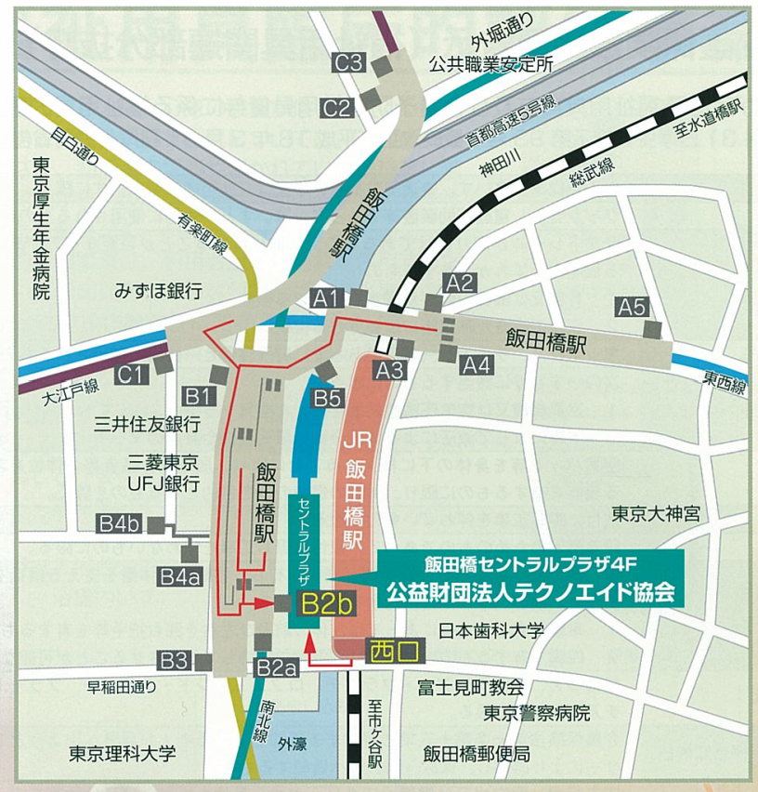○設立

　・１９８７年（昭和６２年）３月１６日

財団法人設立許可（厚生省社第２２０号）

・１９８７年（昭和６２年）４月１日

法人設立登記

・２０１１年（平成２３年）７月１日

公益財団法人へ移行登記

○主な事業

　・義肢装具士の国家試験

　・福祉用具関係技能者の養成

　・福祉用具に係わる情報の収集及び提供

　・福祉用具の標準化に係わる業務

　・福祉用具に関する調査研究

　・福祉用具の臨床的評価事業

　・福祉用具・介護ロボット実用化支援事業

　・その他福祉用具に係る事業

○所在地

〒162-0823

東京都新宿区神楽河岸１－１

セントラルプラザ４階

公益財団法人テクノエイド協会　企画部　加藤･山下・嶋谷

ＴＥＬ　０３－３２６６－６８８３

福祉用具・介護ロボット実用化支援事業に関する取り組み

福祉用具・介護ロボット実用化支援事業に関する情報及び、所定の申請書類等は、テクノエイド協会のホームページに掲載しています。

必要な書類はダウンロードのうえご利用ください。

<http://www.techno-aids.or.jp/>